**DIRECCIÓN GENERAL ADJUNTA DE ESTRATEGIA TECNOLÓGICA (DGAET)**

Control Electrónico de Contraprestaciones / CONEC II

Especificación de Caso de Uso

2015 - Obtener Municipios

Versión 1.0

Fecha: 09/11/2016

Contenido

1. Histórico de Cambios 3

2. Introducción Obtener Municipios. 4

3. Funcionalidad del Sistema: Obtener Municipios. 4

3.1. Breve Descripción. 4

3.2. Contribución a los Requerimientos. 4

4. Diagrama de la Funcionalidad del Sistema 5

5. Actores Involucrados 5

6. Diagrama de Actividades 6

7. Precondiciones 6

7.1. <Precondición 1> Catálogo de Municipio Existente. 6

7.2. <Precondición 2> Conexión con la BD. 7

8. Flujo de Eventos 7

8.1. Flujo Básico 7

8.2. Flujos Alternos 7

8.2.1. Opcionales 7

8.2.2. Generales 7

8.2.3. Extraordinarios 8

8.2.4. De excepción 8

8.2.4.1. AE01 Error de conexión con el servicio de MCS. 8

8.2.4.2. AE02 Error de existencia de información. 8

8.3. Puntos de Extensión 8

8.4. Requerimientos Especiales 8

8.5. Pos Condiciones 8

8.5.1. <Pos condición 1> Información Obtenida. 8

9. Reglas de Negocio 8

10. Validaciones 8

11. Criterios de Aceptación 9

12. Referencias 9

13. Firmas de Aprobación 10

1. Histórico de Cambios

|  |  |  |  |  |
| --- | --- | --- | --- | --- |
| **Versión** | **Comentario / Descripción** | **Responsable de Actualización** | **Fecha de Actualización** | **Estado del Documento** |
| 0.1 | Elaboración del documento | Denise González Díaz | 01/11/2016 | Elaborado |
| 0.1 | Entrega del documento | Denise González Díaz | 04/11/2016 | Entregado |
| 0.2 | Actualización de calidad | Denise González Díaz | 08/11/2016 | Actualizado |
| 1.0 | Cierre del documento | Denise González Díaz | 09/11/2016 | Cerrado |

|  |  |
| --- | --- |
| **Firma del responsable de última actualización** | **Rúbrica** |
|  |  |

1. Introducción Obtener Municipios.

El presente documento especifica cada uno de los requerimientos funcionales identificados para el desarrollo de Control Electrónico de Contraprestaciones “CONEC II”. Los requerimientos funcionales expresan lo que hace la solución tecnológica. Específicamente, los requerimientos funcionales describen cuáles son las entradas y salidas de la solución, y como serán convertidas esas entradas en salidas.

1. Funcionalidad del Sistema: Obtener Municipios.
   1. Breve Descripción.

Permitir al sistema CONEC II obtener los Municipios de las Entidades Federativas del sistema MCS, con la finalidad de utilizar la información en el sistema.

* 1. Contribución a los Requerimientos.

|  |  |  |  |
| --- | --- | --- | --- |
| **No.** | **Necesidad del Usuario** | **Característica del Producto** | **Funcionalidad del sistema** |
| FUNC-CONF-039 | Obtener los municipios de las Entidades Federativas de MCS. | El sistema permitirá al usuario (CONEC II) obtener los Municipios de las Entidades Federativas de MCS para el registro de los clientes, instalaciones, factores de distancia y criminalidad. | 2015 - Obtener Municipios |

1. Diagrama de la Funcionalidad del Sistema

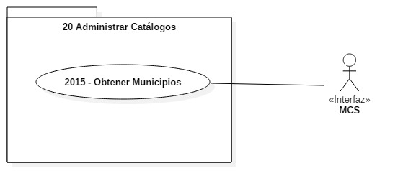

1. Actores Involucrados

|  |  |  |
| --- | --- | --- |
| **No.** | **Nombre** | **Descripción** |
| 1. | Sistema MCS. | Sistema que brinda información de “Municipios” para la administración de los siguientes módulos:  Clientes, instalaciones, factores de distancia y factor de criminalidad.  La información se obtendrá de la BD “SICOGUA”. |

1. Diagrama de Actividades

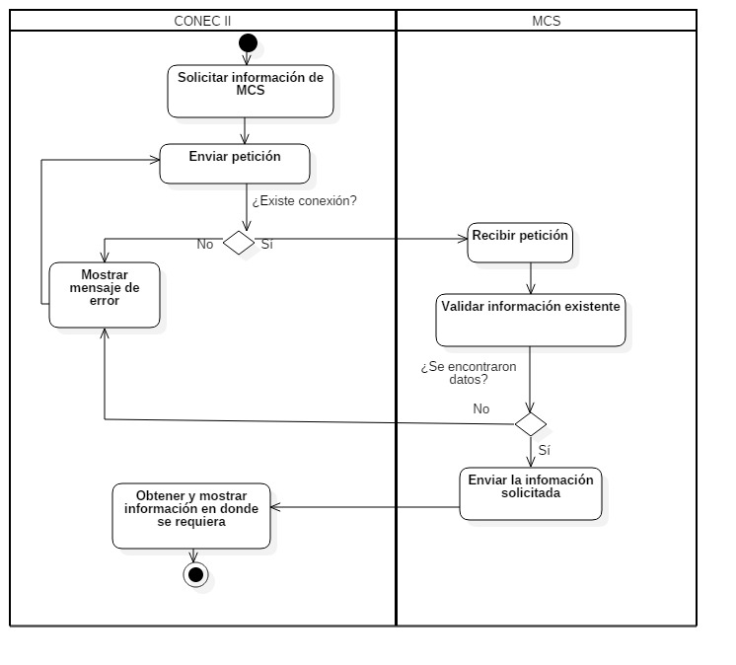

1. Precondiciones

Las precondiciones que deben existir para que esta funcionalidad se ejecute son las siguientes:

* 1. <Precondición 1> Catálogo de Municipio Existente.

Se debe contar con un catálogo de “Municipios” previo en la Base de datos de SICOGUA.

* 1. <Precondición 2> Conexión con la BD.

Se debe tener conexión y permisos para consultar la BD SICOGUA.

1. Flujo de Eventos
   1. Flujo Básico

| **No.** | **Actor** | **Descripción de la acción** |
| --- | --- | --- |
| 1 | CONEC II. | Solicita información de los “Municipios” mediante un servicio en el sistema de MCS, con el parámetro siguiente:   * “Identificador del Estado” |
| 2 | CONEC II. | Enviar petición de la información.  Si existe un error en la conexión con el servicio, continúa con el flujo **AE01 Error de conexión con el servicio de MCS.** |
| 3 | MCS. | Recibe petición |
| 4 | MCS. | Valida que exista información.   * En caso contrario, continúa con el flujo **AE02 Error de existencia de información.** |
| 5 | MCS. | Envía la información solicitada. |
| 6 | CONEC II. | Obtiene la información siguiente:  “Identificador del Municipio”,  “Identificador del Estado”,  “Nombre del Municipio”,  “Nombre del Estado”,  “Nombre de Localidad”. |
| 7 |  | Fin del flujo básico. |

* 1. Flujos Alternos
     1. Opcionales

No aplica para esta funcionalidad del sistema.

* + 1. Generales

No aplica para esta funcionalidad del sistema.

* + 1. Extraordinarios

No aplica para esta funcionalidad del sistema.

* + 1. De excepción
       1. AE01 Error de conexión con el servicio de MCS.

| **No. Paso** | **Actor** | **Descripción de la acción** |
| --- | --- | --- |
| 1 | CONEC II. | Despliega el mensaje “Error de conexión” y regresa al paso 2 del flujo básico. |
| 2 |  | Fin del flujo de excepción. |

* + - 1. AE02 Error de existencia de información.

| **No. Paso** | **Actor** | **Descripción de la acción** |
| --- | --- | --- |
| 1 | CONEC II. | Despliega el mensaje “No se encontraron resultados” y regresa al paso 2 del flujo básico. |
| 2 |  | Fin del flujo de excepción. |

* 1. Puntos de Extensión

No aplica para esta funcionalidad del sistema.

* 1. Requerimientos Especiales

No aplica para esta funcionalidad del sistema.

* 1. Pos Condiciones
     1. <Pos condición 1> Información Obtenida.

Los datos de los “Municipios” son mostrados en el Sistema CONEC II mediante un servicio de MCS (SICOGUA).

1. Reglas de Negocio

No aplica para esta funcionalidad del sistema.

1. Validaciones

No aplica para esta funcionalidad del sistema.

1. Criterios de Aceptación

FUNC-CONF-039 - Validar que el usuario (CONEC II) obtenga los Municipios de las Entidades Federativas de MCS para el registro de los clientes, instalaciones, factores de distancia y criminalidad.

1. Referencias

|  |  |  |
| --- | --- | --- |
| **No.** | **Título del documento** | **Organización** |
| 1 | Diagrama Conceptual de la Solución Tecnológica (DiaConcepSolTec_CONECII-.docx). | SEGOB |
| 2 | Requerimientos de la Solución Tecnológica (ReqSolTec_CONECII.docx). | SEGOB |
| 3 | Glosario de Términos. (GlosarioTer_CONECII.docx). | SEGOB |
| 4 | Modelo de Flujo de Negocios. (ModFlujoNeg_CONECII.docx). | SEGOB |
| 5 | Catálogo de Reglas de Negocio (CataRegNeg_CONECII.docx). | SEGOB |

1. Firmas de Aprobación

|  |  |  |
| --- | --- | --- |
| Comisario Jefe  Oscar Alberto Margain Pitman  Director General de Administración |  | Inspector  Julio Alberto González Cárdenas  Director de Tecnologías de Información y Comunicaciones |
| Subinspectora  Martha López Pelcastre  Subdirectora de Soluciones de Tecnologías de Información |  | Subinspector  Ángel Rogelio López Gutiérrez  Subdirector de Estrategia Digital y Seguridad de la Información |
| Oficial  Jesús Bravo Clavellina  Jefe de Departamento de Diseño de Soluciones |  |  |

|  |  |  |
| --- | --- | --- |
| José Luis Ramírez Hernández  Director de Gestión de Tecnologías de la Información SEGOB |  | Saúl Torres García  Subdirector de Desarrollo y Mantenimiento de Soluciones Móviles, Ágiles e Inteligencia de Negocio SEGOB |
| Juan Manuel López Sánchez  Gerente de Proyecto INDRA |  | Ricardo Márquez Ruiz  Administrador de Proyecto INDRA |